Lingua e cultura francesi

1. Osserva la cartina dell'Europa. Riconosci la Francia? Colorala!

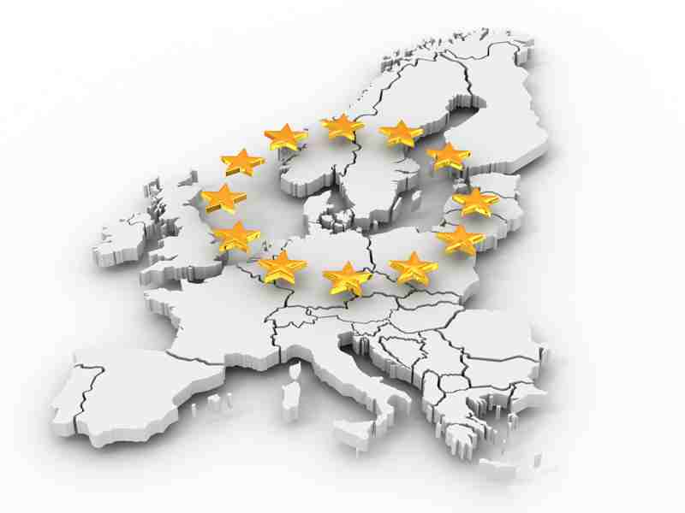

La Francia è:
□ abbastanza vicina all'Italia. □ lontana dall'Italia. □ confinante con l'Italia.

2. Quali sono i colori della bandiera francese? Colorala.

3. Qual è la capitale della Francia?
□ Lyon □ Marseille □ Paris □ Bordeaux □ Strasbourg

4. Indica i due personaggi che appartengono alla storia della Francia.

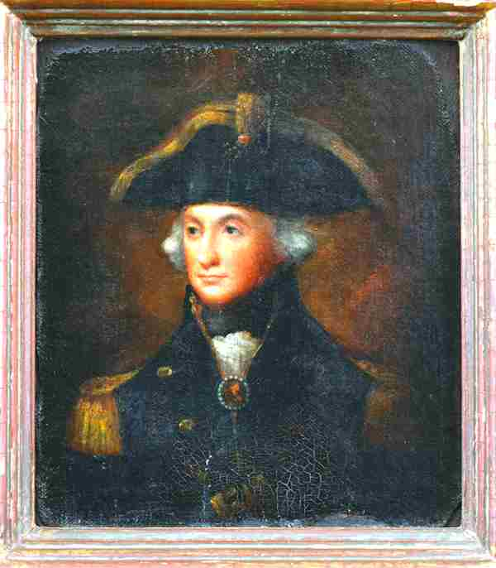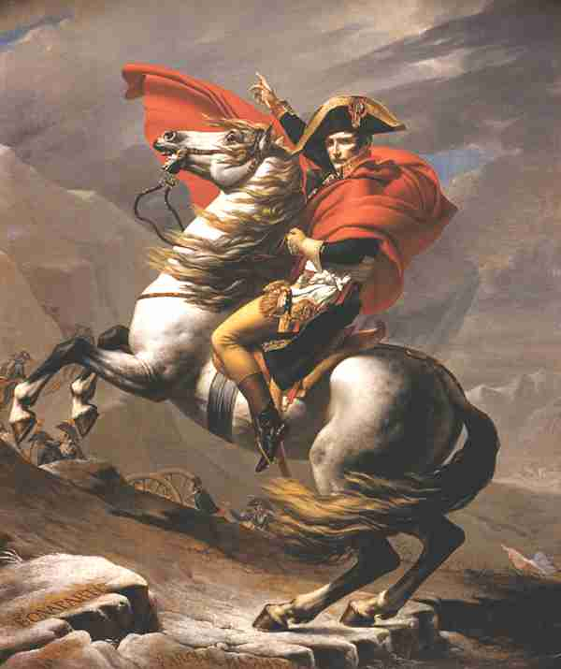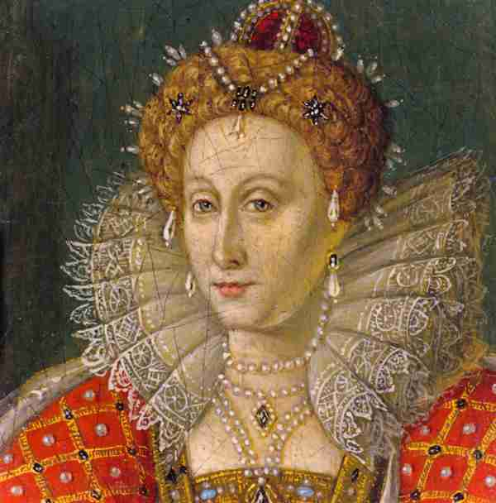
1. □ 2. □ 3. □

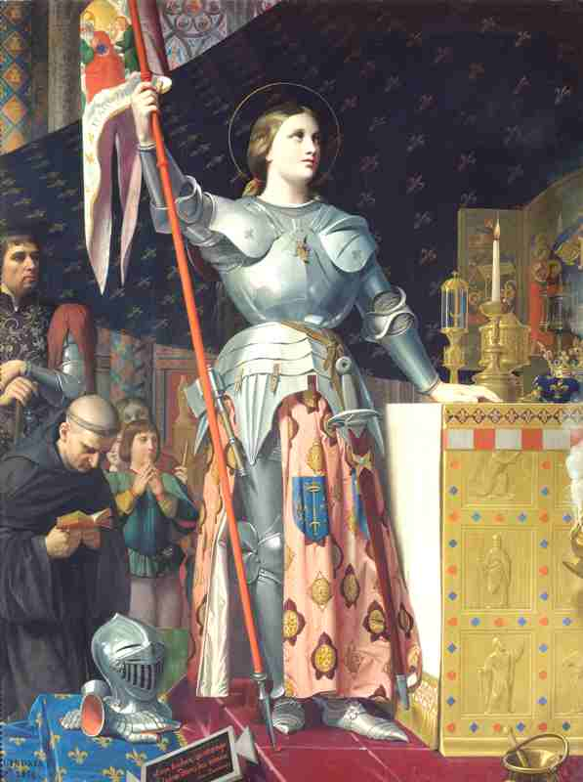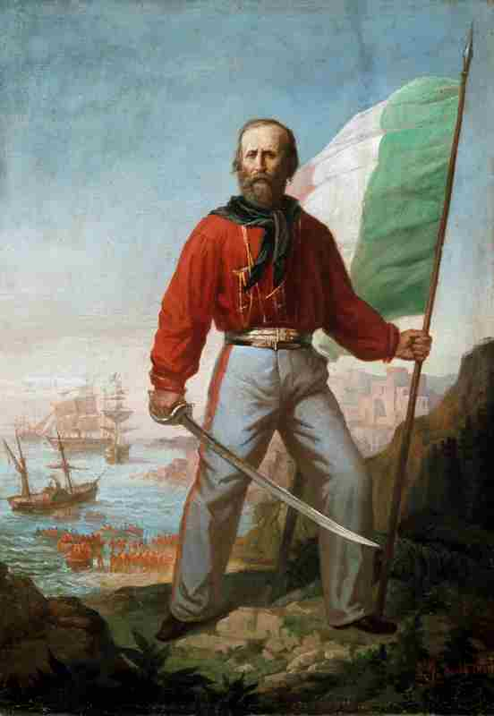
4. □ 5. □

Quali sono i nomi dei due personaggi?
………………………………………………………………
………………………………………………………………

5. audio.mp3 Ascolta tre brevi dialoghi e segna con una crocetta quello in lingua francese.
□ Dialogo 1 □ Dialogo 2 □ Dialogo 3

6. In tre dei paesi elencati si parla francese. Quali sono?
□ France □ Royaume Uni □ Portugal
□ Espagne □ Belgique □ Polynésie

7. Alcune delle seguenti parole sono in lingua francese. Quali?
□ Hello □ Bonjour □ Danke
□ Merci □ Gracias □ Oui

